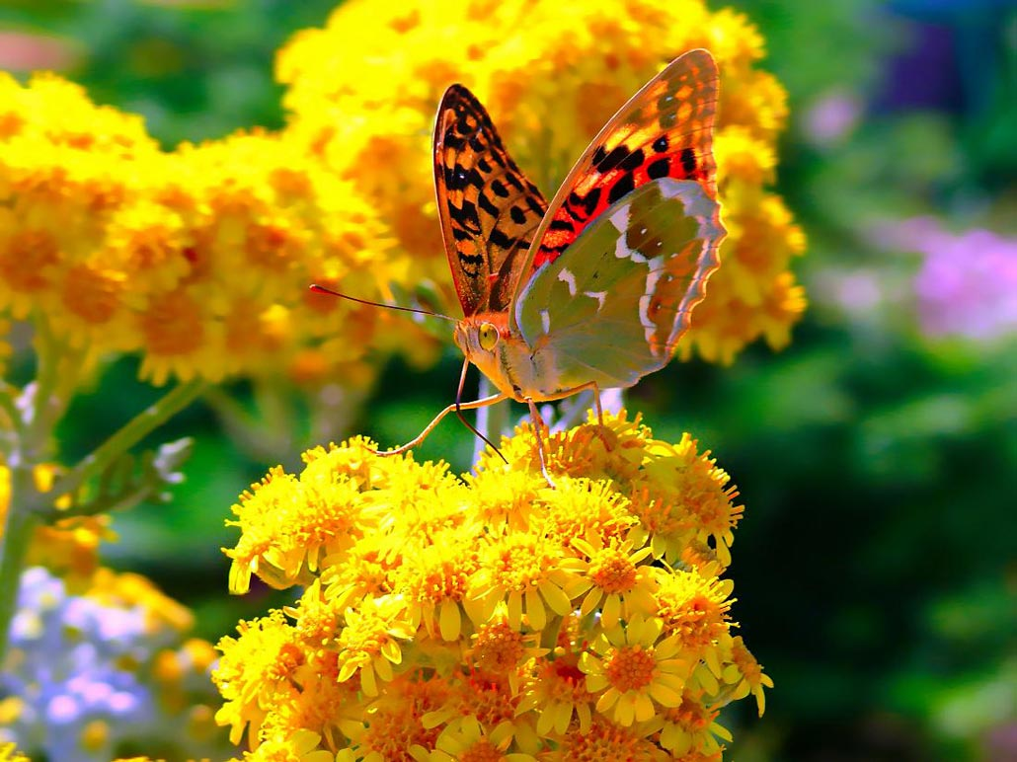
С добрым утром! В разгаре самое прекрасное время года! Это лето солнце речка и отличное настроение!
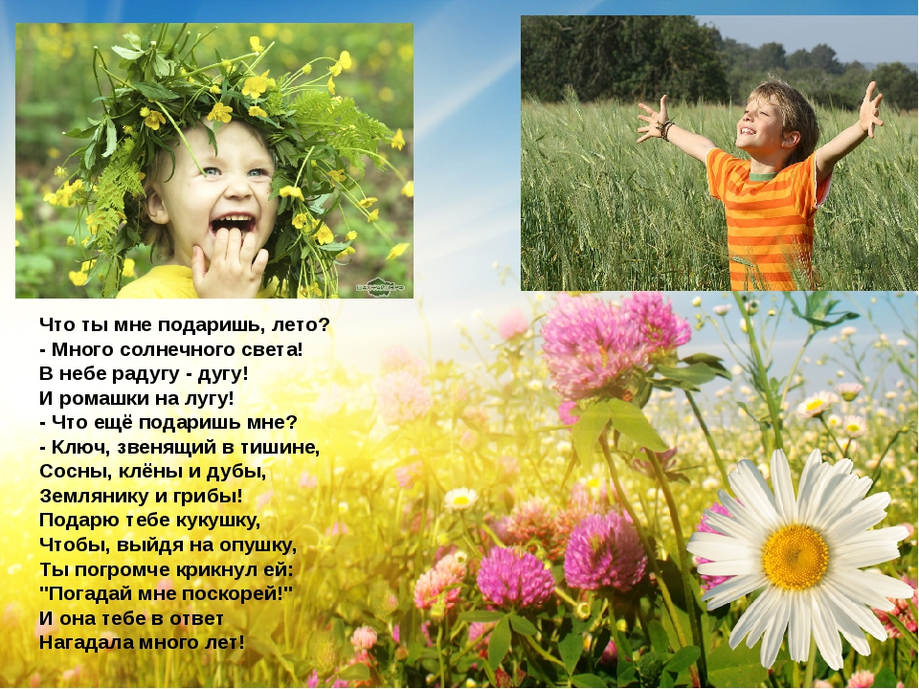

Сегодня у нас Вводное занятие.

Не много о программе «По страничкам Красно книги» она рассчитана на срок 2 недели с понедельника по пятницу. На наших занятьях мы будем знакомиться с интересными животными, находящимися в красной книге, так же будем выполнять интересные задания и рисовать. На выполнение заданья дается сутки. Присылать можно фото и видео выполненной работы, а интеллектуальные заданья можно присылать как аудиозапись ответа, так и письменно. Лучшие работы будут размещены на сайте «Дома детского творчества».
Мы начинаем!
Давайте знакомится, меня зовут Каюкова Ольга Яковлевна.
Давайте с вами знакомится. Нужно включить видео или аудио и сказать как тебя звать и назвать свое любимое животное. Пример: Меня зовут Оля, я люблю собак. Меня зовут Света, я люблю попугаев и т.д.
Немного отдохнем : Зарядка для глаз.
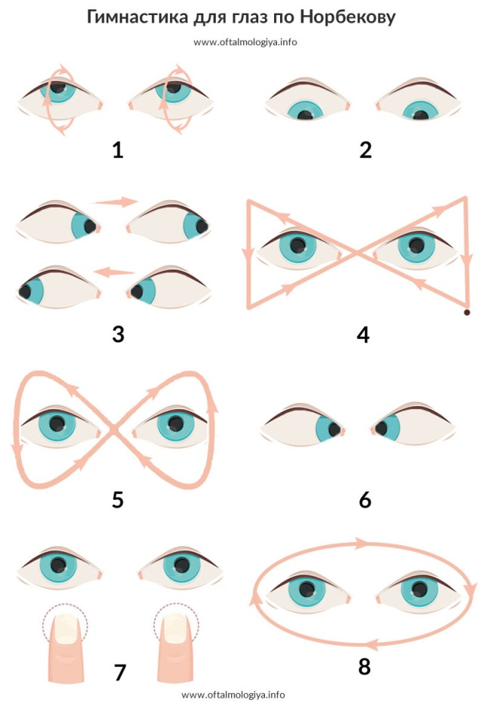
Каждое движение выполнить не менее 5 раз Найди кота среди голубей.

Второе заданье практическое. «Наш веселый звонкий мяч»
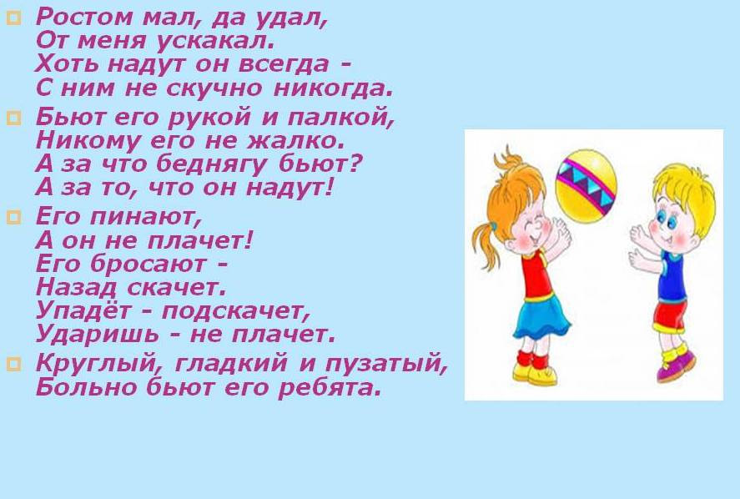
- Нужно разгадать загадку?

Он бывает баскетбольный,
Волейбольный и футбольный.
С ним играют во дворе,
Интересно с ним в игре.
Скачет, скачет, скачет, скачет!
Ну конечно, это ………

- Перечислите игры с мячом.
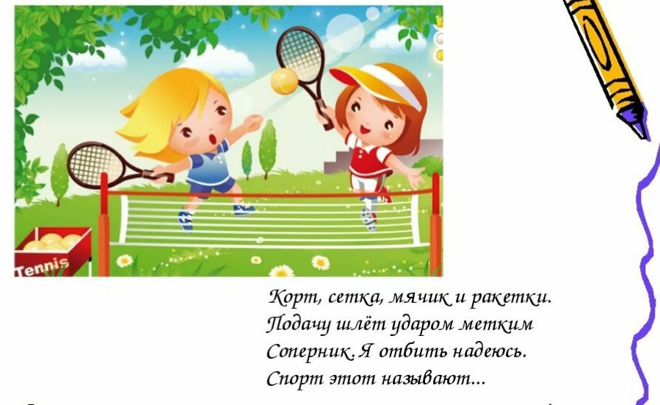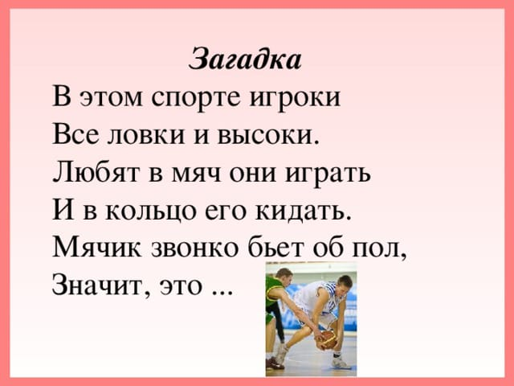
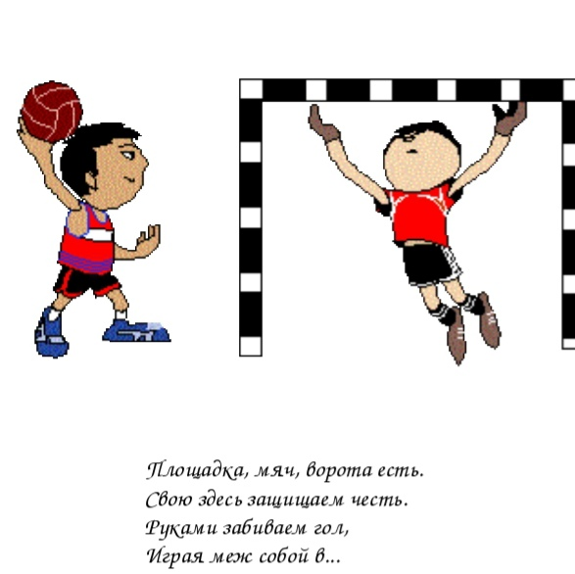

- Сделайте фото любой игры с мячом на воде, на траве, в квартире, с другом, мамой, ит.п.

Большое спасибо за внимание!
С вами работал педагог дополнительного образования
Каюкова Ольга Яковлевна
МБУ ДО «Дома детского творчества»
п. Мостовского.
До новых встреч!

